KOVALENTNA VEZ
Kovalentna vez je vez med atomi nekovin. Atomi nekovin niti ne oddajajo niti ne sprejemajo zunanjih elektronov, pač pa si delijo skupne elektronske pare.

- NEPOLARNA KOVALENTNA VEZ
Je vez med enakimi atomi nekovin.
Atomi se lahko v molekulo povežejo z enojno, dvojno ali trojno vezjo.
ENOJNA VEZ
Atoma si delita vezni elektronski par
Primer: H₂, Cl₂
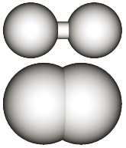
DVOJNA VEZ
Atoma si delita dva elektronska para
Primer: O₂
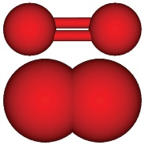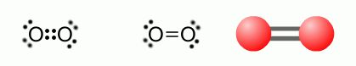
TROJNA VEZ
Atoma si delita tri elektronske pare.
Primer: N₂

Nariši vez v molekuli klora.

- POLARNA KOVALENTNA VEZ
Polarna kovalentna vez povezuje dva različna atoma nekovin. Atoma zapolnita lupino in dosežeta stabilno stanje tako, da si delita elektrone. Svoje samske elektrone prispevata v skupne/vezne elektronske pare. Pri polarni kovalentni vezi atom z več elektroni na zadnji lupini intenzivneje privlači skupni elektronski par.
Zunanje elektronske pare, ki ne sodelujejo pri tvorbi vezi, imenujemo ne vezni elektronski pari.
Primer: HF, H₂O, NH₃, HCl, CO_{2,} CH₄
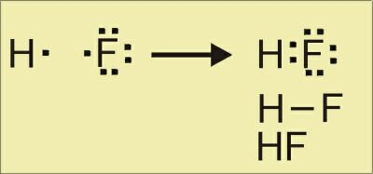
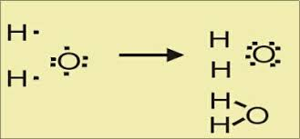
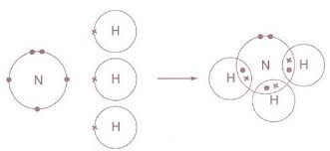
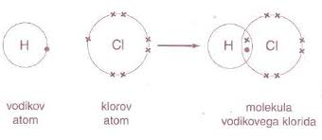
Nariši vez v molekuli CO₂ in CH₄.

